Panji Iman Baskoro

171111023

RESPONSI PD II

file HashData.java

//@author bijancot

1. //github = https://github.com/bijancot/materikuliah/tree/master/Semester%203/Praktikum%20Pemprograman%20Dasar%202/responsi%201
2. //

5. **import** java.util.Hashtable;
6. **import** java.util.Random;
7. **import** java.util.ArrayList;
8. **import** java.math.*;
10. **class** addhashdata{
11. String soal,jawaban;
12. addhashdata(String b, String c){
13. soal = b;
14. jawaban = c;
15. }
16. }
17. **public** **class** HashData{
18. **static** Hashtable<String,ArrayList<addhashdata>> proses(){
19. Hashtable<String,ArrayList<addhashdata>>  data =  **new** Hashtable<String,ArrayList<addhashdata>>();
20. ArrayList<addhashdata> AofD = **new** ArrayList<addhashdata>();
21. ArrayList<String> soal = **new** ArrayList<String>();
22. ArrayList<String> jawaban = **new** ArrayList<String>();
24. soal.add("Pantai Tempat Orang ? ");
25. soal.add("Hujan turun dari ? ");
26. soal.add("Burung Terbang Dengan ? ");
27. soal.add("Seekor Rusa Memiliki ? ");
28. soal.add("Burung adalah hewan yang bisa? ");
29. soal.add("Bendera NKRI warnanya ? ");
30. soal.add("Ketika ..... orang biasanya makan ?");
31. soal.add("Kenapa orang makan dengan tangan kanan?");
32. soal.add("Apakah yang dilakukan orang sakit ?");
33. soal.add("yang sering mendapat nilai 100 saat ulangan adalah?  ");
35. jawaban.add("ramai");
36. jawaban.add("maghrib");
37. jawaban.add("semaunya");
38. jawaban.add("temann");
39. jawaban.add("temenan");
40. jawaban.add("cuma dua aja");
41. jawaban.add("marah");
42. jawaban.add("karena makanan");
43. jawaban.add("pulang");
44. jawaban.add("kertas");

47. **for**(**int** i = 0; i < jawaban.size(); i++){
48. AofD = **new** ArrayList<addhashdata>();
49. AofD.add(**new** addhashdata(soal.get(i), jawaban.get(i)));
50. data.put(("S"+i),AofD);
51. }
52. **return** data;
53. }
55. **static** ArrayList<String> random(){
56. ArrayList<String> dato = **new** ArrayList<String>();
57. **for**(**int** x=0; x<6;x++){
58. Random a = **new** Random();
59. **int** y = a.nextInt(10);
60. dato.add("S"+y);
61. }
62. **return** dato;
63. }
64. }

file MainApp.java

//@author bijancot

1. //github = https://github.com/bijancot/materikuliah/tree/master/Semester%203/Praktikum%20Pemprograman%20Dasar%202/responsi%201
3. **import** java.util.ArrayList;
4. **import** java.util.Hashtable;
5. **import** java.util.Scanner;
6. **import** java.util.regex.*;
8. **public** **class** MainApp{
9. **public** **static** **void** main(String args[]){
10. Scanner r = **new** Scanner(System.in);
11. ArrayList<String> a = **new** ArrayList<String>();
12. Hashtable<String,ArrayList<addhashdata>> y = **new** Hashtable<String,ArrayList<addhashdata>>();
13. a = HashData.random();
14. y = HashData.proses();
16. System.out.println("===========================================");
17. System.out.println("Yuk, Main Yuk!!");
18. System.out.println("===========================================");
19. System.out.println("\n\n");
20. System.out.println("akan ada 6 soal acak tolong \njawab dengan baik ya!! \nsetiap soal ada dua kali \nkesempatan menjawab");
21. System.out.println("===========================================");
22. System.out.println("===========================================");
23. **int** p = a.size()-1;
24. **for**(**int** t=0;t<=p;t++){
25. **int** z =2;
26. **while** (z!=0){
27. System.out.println("Soal"+(t+1)+": ");
28. System.out.println("------------------------");
29. System.out.println(y.get(a.get(t)).get(0).soal);
30. System.out.println("Jawaban anda : ");
31. String jwb = r.nextLine();
32. **if**(jwb.trim().equals(y.get(a.get(t)).get(0).jawaban)==**true**){
33. System.out.println("------------------------");
34. System.out.println("Jawaban Benar");
35. System.out.println("------------------------\n\n");
36. z=0;
37. }
38. **else** **if**(jwb.trim().equals(y.get(a.get(t)).get(0).jawaban)==**false**){
39. System.out.println("------------------------");
40. System.out.println("Jawaban Salah");
41. System.out.println("------------------------\n");
42. z = z-1;
43. System.out.println("Kesempatan mengulang : "+z);
44. System.out.println("------------------------\n\n");
45. **if**(z==0){
46. System.out.println("------------------------");
47. System.out.println("Jawaban benar adalah : "+y.get(a.get(t)).get(0).jawaban);
48. System.out.println("------------------------");
49. }
50. }
51. }
52. }
53. r.close();
54. System.out.println("celecai");
55. System.out.println("TERIMAKASIH");
56. }
57. }

Pada responsi ini saya menggunakan program java untuk membuat random soal dan menambahkan soal ke hashtable dengan arraylist. Untuk lengkapnya ada di : [https://github.com/bijancot/materikuliah/tree/master/Semester%203/Praktikum%20Pemprograman%20Dasar%202/quiz](https://github.com/bijancot/materikuliah/tree/master/Semester 3/Praktikum Pemprograman Dasar 2/quiz)

Screenshot :

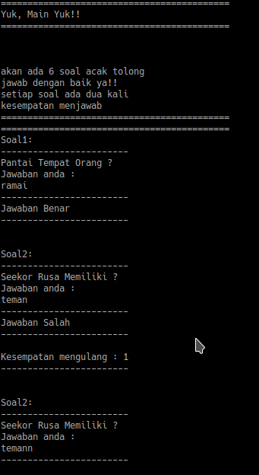

link github : [https://github.com/bijancot/materikuliah/tree/master/Semester%203/Praktikum%20Pemprograman%20Dasar%202/responsi%201](https://github.com/bijancot/materikuliah/tree/master/Semester 3/Praktikum Pemprograman Dasar 2/responsi 1)

Terimakasih

<https://panjibaskoro.web.id/>